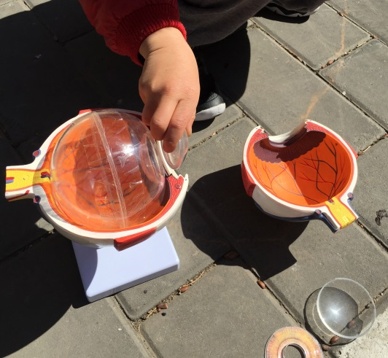

**6. 我家宝宝做试验的展示**

**1．重要说明及逻辑模型**

因为眼睛从中低度近视走向高度近视过程中导致的眼轴的拉长，将会造成视网膜裂孔，黄斑变性等缺血性病理改变，严重的将会导致视网膜脱落等致盲眼病，然后会有失明，成为盲人的严重后果。  
  
在现在的手机时代。小孩子很小的时候就开始大量的接触手机，同时又加上国内中小学非常繁重的学业压力，这样导致我们的儿童青少年将会有无一例外地都走向高度近视的风险，而且有很大的风险都要走向超高度近视，  
这样随着年龄的增长，他们将会有视网膜发生脱落，成为盲人的风险。  
  
不仅对中国是这么一个严重问题，同样对于美国也将会是同样严重的问题。所以我认为这是人类种族面临的一个严峻问题，也是人类不得不面对的一个难题。作为孩子的家长，我们必须要试图想各种方法，不要让我们的孩子们走向高度近视，或者说不走向超高度近视，让他们在成年后远离眼睛致盲的这个危险的境地。

**2. 重要概念**

人的视网膜是眼球壁的内层（厚度不到0.5mm），是眼睛里面把光转化为神经信号的部分。物体发来的光线通过人眼睛的折光系统，一般会在视网膜上成像，被感光细胞感受到，然后将其刺激的形态传递到大脑。

1. 准备好购买的眼球放大解剖模型和一个眼罩。

**7. 实验步骤**

**3. 高度近视眼的标准**

世界卫生组织在2015年发表的报告中指出高度近视的定义为：近视度数超过500度（<= -5.00D）.

2. 依照眼球放大解剖模型的说明书，弄清楚每一个编号的名称对应的是哪一个组件。

我家宝宝试图将打散后的眼球模型的组件重新放知道原位，我在他身边告诉他每个组件的名称（经过多次玩耍后，他已经知道了近视发生的原理及发生危害的原因。）

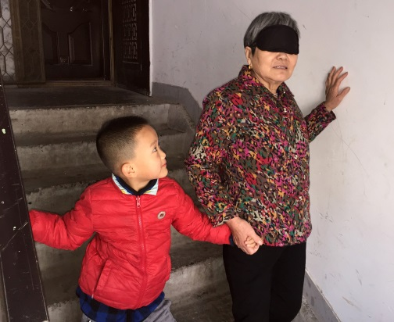

**4. 实验工具**

眼球放大解剖模型 眼罩

# 用模型和实验让孩子真正理解高度近视的原因和危害

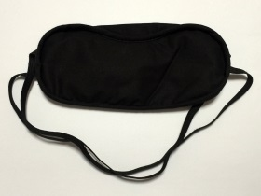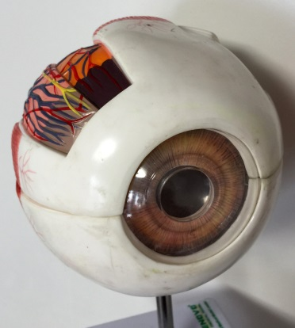

3. 家长带上眼罩，让孩子牵着你们的手试着上下楼梯，去上厕所，去吃饭，做这样的事情体验一下。

3. 家长带上眼罩，让孩子牵着你们的手试着上下楼梯，去上厕所，去吃饭，做这样的事情体验一下。

宝宝奶奶带上眼罩，让宝宝牵着她的手试着下楼梯，做这样的事情体验一下眼睛失明变成盲人的感觉。

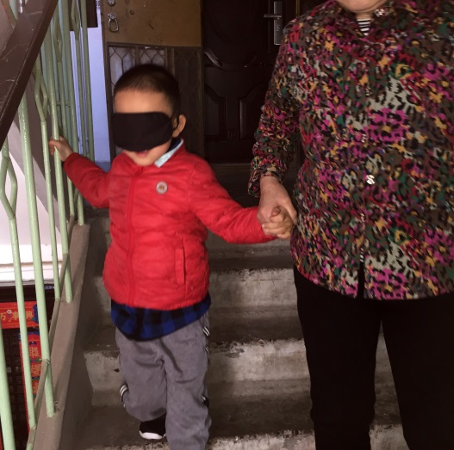

**5. 孩子家长应该这么做**

1. 买一个专业的眼球放大解剖模型, 真正的弄明白眼球这个器官里面各个组件的名称。

2. 真正的弄明白普通近视发生的原理是什么？ 弄明白眼睛近视之后眼轴拉长这个事情是到底是什么一回事？

3. 真正的弄明白高度近视眼的危害发生时会产生什么样的恶性后果？这些恶性后果反映在这个组件里是这么一回事？

4. 让自己的孩子（儿童或青少年）真正的用眼球模型的组件去理解近视眼发生的原理和和高度近视（超高度近视）可能会导致出现的严重后果极其原理。

4. 孩子带上眼罩，让你们的家长牵着你的手是个上下楼梯，去上厕所，去吃饭，体验一下眼睛失明变成盲人的感觉。

宝宝带上眼罩，让奶奶牵着手下楼梯，让宝宝体验一下眼睛失明变成盲人的感觉。经过这种试验后，宝宝知道了保护眼睛的重要性。